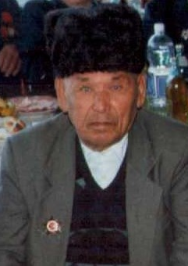

ФИО Хучахметов Салимгеряй Салихович
Годы жизни 1919-2003
Место рождения с.Новоатьялово Ялуторовского района

